ДЕПАРТАМЕНТ ОБРАЗОВАНИЯ И НАУКИ ГОРОДА МОСКВЫ
Государственное автономное образовательное учреждение
высшего образования города Москвы
«Московский городской педагогический университет»
(ГАОУ ВО МГПУ)
Институт цифрового образования
Департамент информатики, управления и технологий
Лабораторная №2 (19 вариант)
по дисциплине «Базы данных»
на тему:
Разработка ER-диаграммы для заданной предметной области. Применение нормализации к созданной модели данных.

Выполнила:
студент группы ЦИБ-241
Чайковская Я.М.
Проверил:
Босенко Т.М.

Москва 2025

Цель работы:
1. овладеть практическими навыками анализа бизнес-требований для проектирования баз данных;
2. научиться строить логическую, даталогическую (реляционную) и физическую модели данных с использованием Oracle SQL Developer Data Modeler;
3. освоить принципы нормализации данных для устранения избыточности и аномалий, приводя структуру таблиц к третьей нормальной форме (3NF);
4. научиться генерировать SQL-скрипт из физической модели и выполнять его на сервере MySQL с помощью MySQL Workbench.
Задача индивидуального задания: БД управляет лекарственными препаратами (название, производитель, цена), их партиями (срок годности), поставщиками и продажами, фиксируя, какой препарат и когда был продан.
Предметная область: Процесс учета и управления лекарственными препаратами в аптечной организации. Основная цель — обеспечение контроля за наличием, движением и продажей лекарственных средств.В систему заносятся данные о лекарственных препаратах, включая их наименование, производителя и цену. Каждое лекарственное средство поступает в виде партии, для которой указываются срок годности, дата поступления, количество и поставщик.Информация о поставщиках включает их название, контактные данные и реквизиты, что позволяет отслеживать, от кого была получена каждая партия лекарств.При продаже фиксируется, какой именно препарат (из какой партии) был реализован, дата продажи, количество проданных единиц и сумма продажи.

Практическая часть:
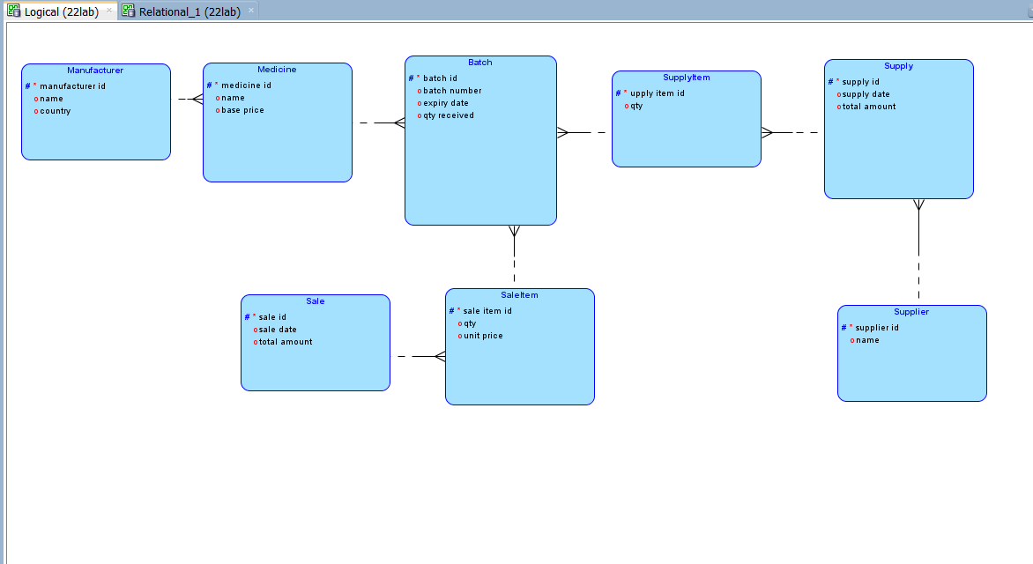
Логическая ER-диаграмма из Oracle SQL Developer Data Modeler.
Рисунок 1. логическая ER-диаграмма из Oracle SQL Developer Data Modeler.
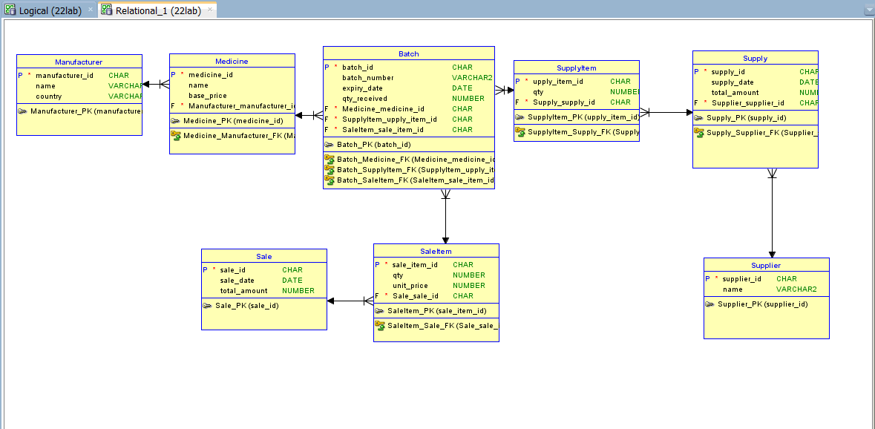
Реляционная модель и нормализация.
Рисунок 2. реляционная модель из Oracle SQL Developer Data Modeler.
Все таблицы базы данных находятся в третьей нормальной форме (3NF), потому что:
- Все атрибуты атомарны (1NF выполнена);
- Все неключевые атрибуты зависят только от первичного ключа (2NF выполнена);
- Нет транзитивных зависимостей между неключевыми атрибутами (3NF выполнена);
- Связанные данные (о поставщике, производителе, продажах и партиях) вынесены в отдельные таблицы и соединяются через внешние ключи.
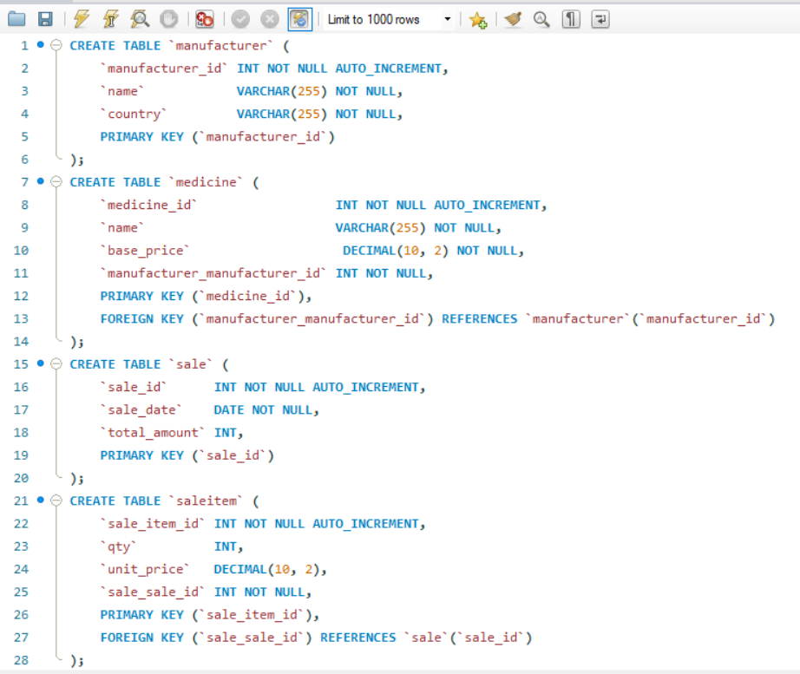
Физическая модель и SQL-скрипт.
Рисунок 3. финальный SQL-код часть 1
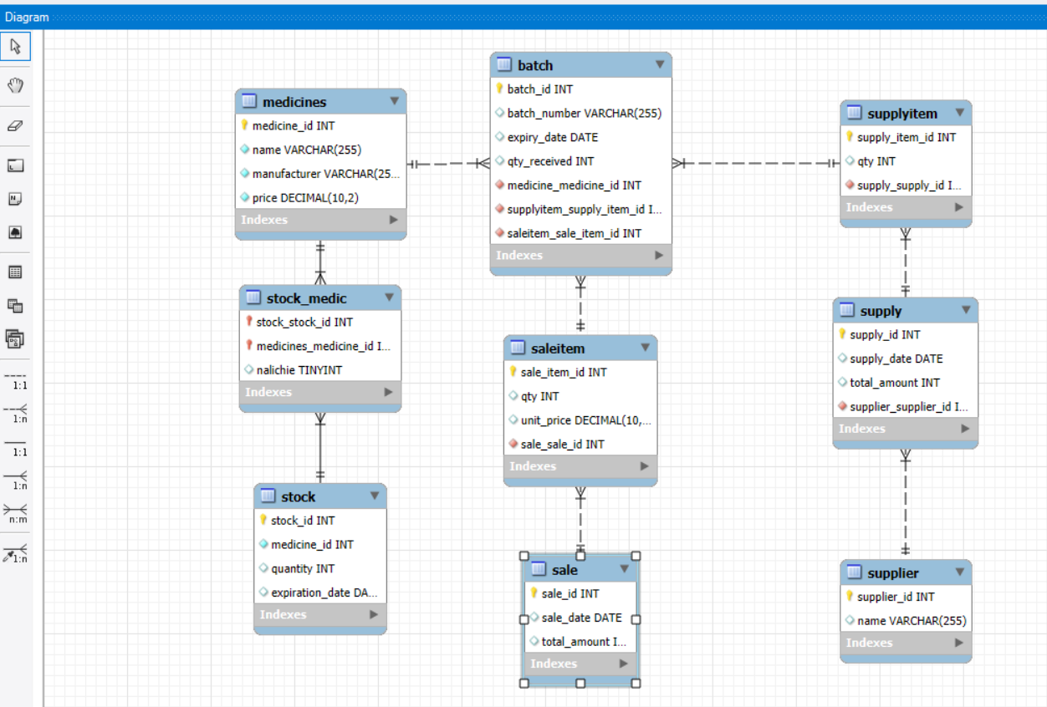
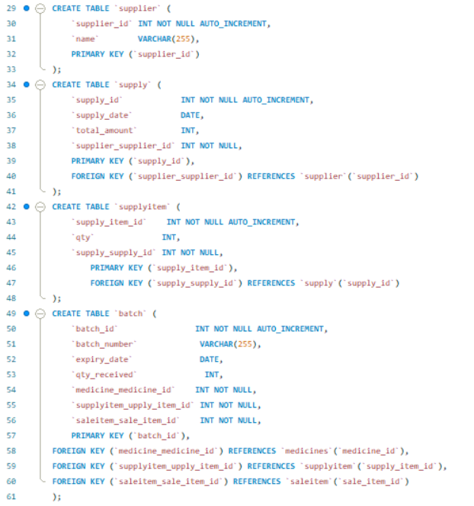
Рисунок 5. выполнение SQL-кода
Рисунок 4. финальный SQL-код часть 2.

Выводы:
В ходе выполнения работы были приобретены практические навыки анализа бизнес-требований и проектирования баз данных. На основе исходных данных были построены логическая, реляционная (даталогическая) и физическая модели данных с использованием Oracle SQL Developer Data Modeler. При проектировании структуры таблиц были применены принципы нормализации, что позволило привести базу данных к третьей нормальной форме (3NF) и устранить избыточность данных. На основании физической модели был сгенерирован SQL-скрипт, который успешно выполнен на сервере MySQL с помощью MySQL Workbench. Полученная база данных соответствует требованиям предметной области и обеспечивает целостность и согласованность данных.

